2023年贵州省农业主推技术

**水稻钵苗机插高产高效栽培技术**

1. 技术概述

**（一）技术基本情况**

针对贵州水稻生产劳动成本高，机械化栽插长期面临的秧苗素质差、机插质量不高、机插稻产量低等关键难题研究形成的水稻钵苗机插高产高效栽培技术体系。采用钵苗育秧和插秧机具，建立了以“合理播期+精确播量+水控化控相结合”的带蘖壮秧培育技术，显著提高了秧苗素质；建立了以“高质量整田+合理确定移栽密度”为核心的无植伤精确机插技术，保证了高产群体要求的合理基本苗，促进了秧苗早生快发；建立了机插同步深施肥技术，减少了肥料用量和施肥次数，提高了肥料利用率和稻米食味品质。技术显著降低了水稻生产成本，大幅度提高了生产效率和产量，实现了农机农艺融合、良种良法配套、生产生态协调、高产优质高效三协同。

**（二）技术示范推广情况**

本技术近三年在我省湄潭、兴义、西秀、麻江、黄平、锦屏、播州、石阡等地示范推广，核心示范区面积超1万亩，并通过省农业农村厅组织的现场验收和评价，建议进一步扩大应用。2020年采用该技术在兴义示范区亩产达到1031公斤，创造当年全省机插水稻产量记录。兴义机插核心示范区作为2020年全省水稻产业发展大会的参观现场，被《贵州新闻联播》、《贵州日报》等媒体多次宣传报道。

**（三）提质增效情况**

据黔东南州农业农村局和遵义市农业农村局2020年开具的应用证明，以及贵州省农业农村厅组织对核心示范区的验收评价意见，与常规技术相比，本技术在节本增效、增产提质方面作用显著，一般亩增产15%以上，节约用肥20%，亩节约移栽和施肥人工成本200-250元，亩增收300元以上，减肥后稻米食味品质和生态环境效应明显改善。

**（四）技术获奖情况**

未申报科技奖励。

**二、技术要点**

1、选用优质高效水稻品种

选用生育期适中、茎秆粗壮、病虫害抗性较强的优质高效水稻品种，稻米品质达国标三级以上，品种应通过国家或贵州省农作物品种审定委员会审定（认定）。

2、钵体带蘖壮秧培育

播种时间：一般在4月中上旬温度稳定通过12摄氏度即可播种。

播种前准备：每亩准备钵盘25-30张，取大田表层土晒干，打碎过筛，与营养土充分拌匀。摆盘前畦面铺细孔纱布，以防止根系窜长。

播种：采用钵盘播种机流水线定量播种，播种前对种子进行消毒、浸泡和晾干，每孔播种3-4粒，保证每孔成苗2苗。播种程序为播底土—播种—覆土—洒水。

摆盘：如播种机有喷水装置，将播种好的秧盘在室外堆叠，盖上黑色塑料布，暗化3-5天后并排放于厢面。如播种机无喷水装置，则直接摆盘于田间，防种子缺水干死。

苗期管理：摆盘后立即灌1次平沟水，半小时内排水。中高海拔区盖薄膜保温保湿，气温较好的低海拔区可盖无纺布，盖严压实，膜内温度控制在 35℃以内。1叶期每百张秧盘可用 15%多效唑粉剂 6g 兑水均匀喷施，控制苗高。2叶期前秧田坚持湿润灌溉。揭膜后每盘施用 4g 复合肥。3叶-4叶期水分旱管。移栽前 2-3天施用送嫁肥。移栽前 1天适度浇好起秧水，起盘时还应注意防止损伤秧苗，秧苗随起随栽。

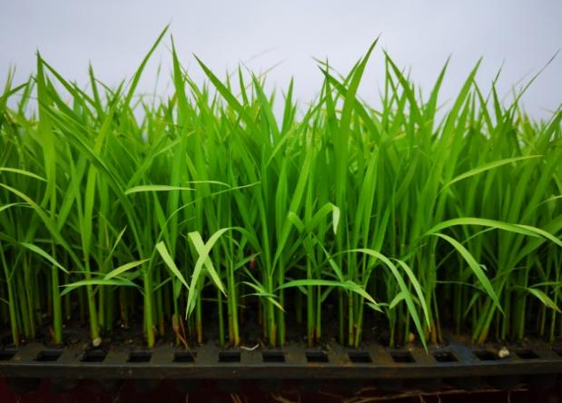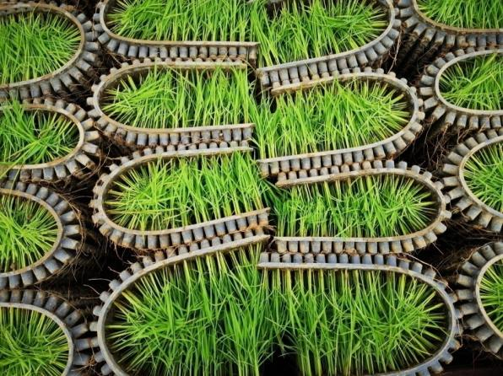

图1钵盘壮秧

3、精确机插

移栽前2-3天精细整田，要求平整、土壤软硬适中、水分露泥为主。移栽时秧苗叶龄4.5-5叶、秧龄30-35天。选择成苗孔率>90%的秧盘进行机插，等行距钵苗插秧机的固定行距为33厘米，适宜株距为14-16cm；宽窄行钵苗插秧机的固定宽行33厘米、窄行23厘米，适宜株距16-18厘米，保证移栽基本苗3.0万/亩左右。

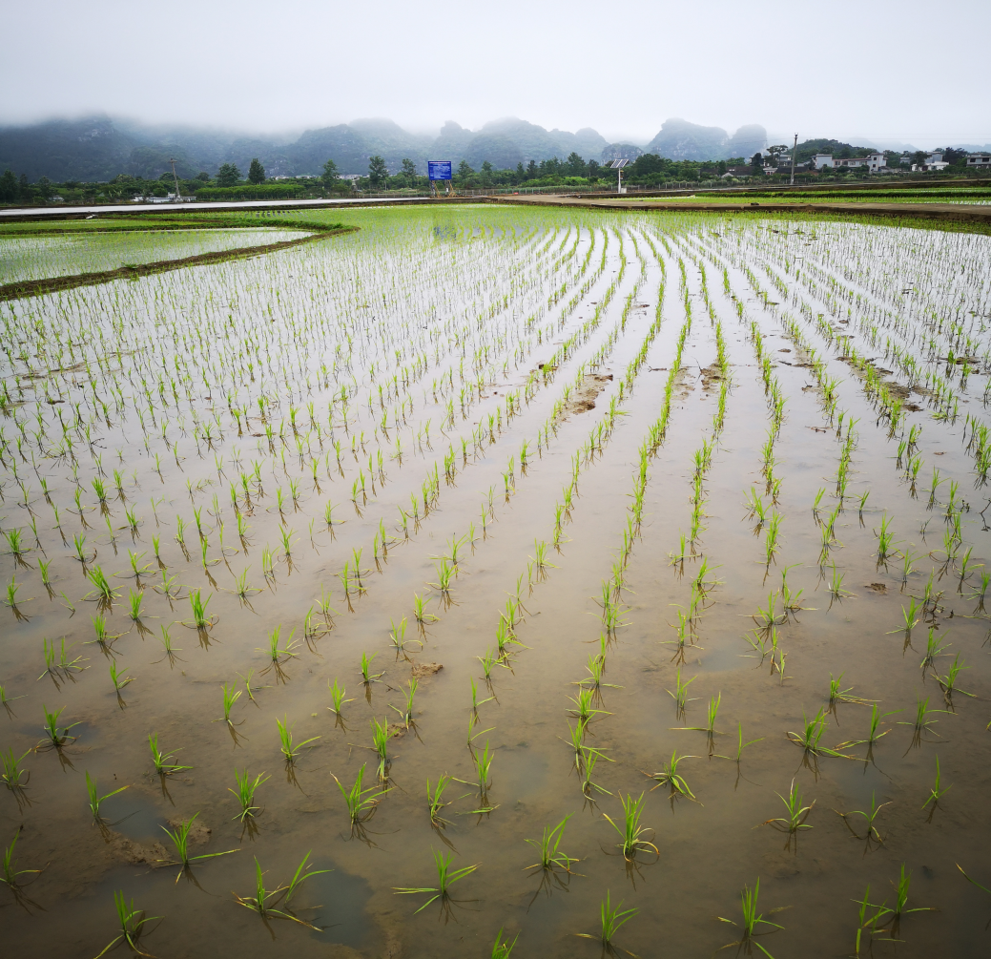

图2精确机插后水稻秧苗长势

4、肥水高效运筹

肥料管理：采用机插同步深施缓混肥，纯氮总量约8千克/亩，氮磷钾养分总量不低于45%，拔节孕穗期视苗情补施尿素和钾肥；采用人工撒施肥，纯氮总量约10-12千克/亩，底肥、分蘖肥、穗肥的适宜比例为3:3:4，底肥施用高效复合肥，机插后1周施尿素作分蘖肥，拔节孕穗期期视苗情施用穗肥。

水分管理：栽插时田间可见露泥水花，移栽后保持1-3cm浅水7天，自然落干至湿润状态，以后保持间歇灌溉（灌浅水后自然落干至湿润状态，再灌浅水后自然落干至湿润状态），有效分蘖临界期前（够苗80%）开始晒田，以土壤板实、有裂缝、行走不陷脚、叶色落黄为主要指标。搁田结束后及时复水。复水后施穗肥。拔节至孕穗期保持浅水层，后期保持轻度干湿交替灌溉，直到成熟前一周断水，切记断水过早。

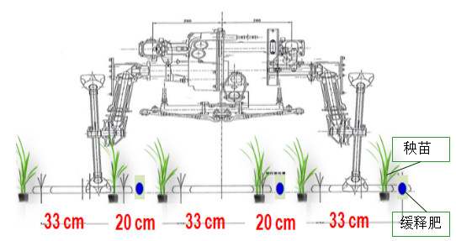

图3机插同步深施肥机械操作示意图

5、主要病虫害防控

坚持“预防为主、综合防治”的方针，分蘖期重点防治灰飞虱和稻纵卷叶螟，破口期重点防治稻瘟病和纹枯病、稻曲病。稻飞虱防治药剂可用醚菊酯、三氟苯嘧啶、吡蚜酮、呋虫胺等。稻纵卷叶螟防治药剂可选用甲维盐、阿维菌素、茚虫威、多杀霉素、乙基多杀菌素、氯虫苯甲酰胺等。稻瘟病防治药剂可选用三环唑、丙硫唑、咪鲜胺、稻瘟灵等。纹枯病、稻曲病于破口前7-10天和破口期两次防治，可选用戊唑醇、氟环唑、噻呋酰胺等。

**三、适宜区域**

适宜贵州省海拔1300米以下、水源方便的坝区。

**四、注意事项**

机插一次性缓控施肥应选择专业厂家的水稻专用缓控释肥，氮磷钾搭配合理，丸粒小、养分含量高，机械化施肥时应随时关注施肥效果，防治肥料堵塞和施肥不均匀。

**五、技术依托单位**

**（一）单位名称：贵州省水稻研究所**

联系地址：贵阳市花溪区金欣社区省农科院水稻研究所

联系人：李敏

联系电话：18275229616

电子信箱：233652981@qq.com